竹門國小資源循環校園標章成果照片
主題：禁用免洗用具
凡 走 過 必 留 下 痕 跡
我 們 的 用 心 您 看 得 見 | 為落實校園環保生活，並養成師生環保的態度與習慣，本校於校內禁止使用免洗用具。例如以往學校使用營養午餐時發放各班及教職員工免洗餐具，然後再進行回收。現在則改用鋼製餐具，請小朋友使用後帶回家清洗，如此不僅減少垃圾的產出，同時小朋友亦由其中自然養成環保的概念。另外，學校於舉辦研習或辦理活動，不再提供免洗杯具，改用可重複使用之器材，落實環保政策。
我 們 的 用 心 您 看 得 見 | 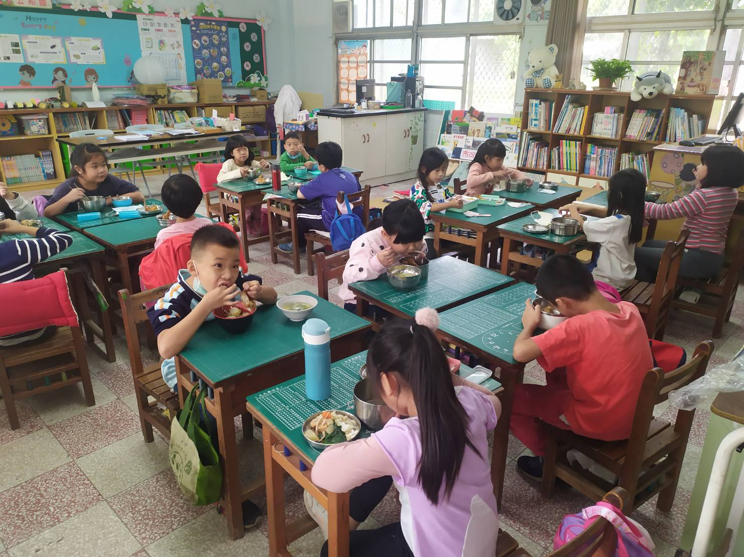
我 們 的 用 心 您 看 得 見 | 照片說明：全校學生午餐時使用自備的餐具，全面禁用免洗餐具。

竹門國小資源循環校園標章成果照片
主題：禁用免洗用具
凡 走 過 必 留 下 痕 跡
我 們 的 用 心 您 看 得 見 | 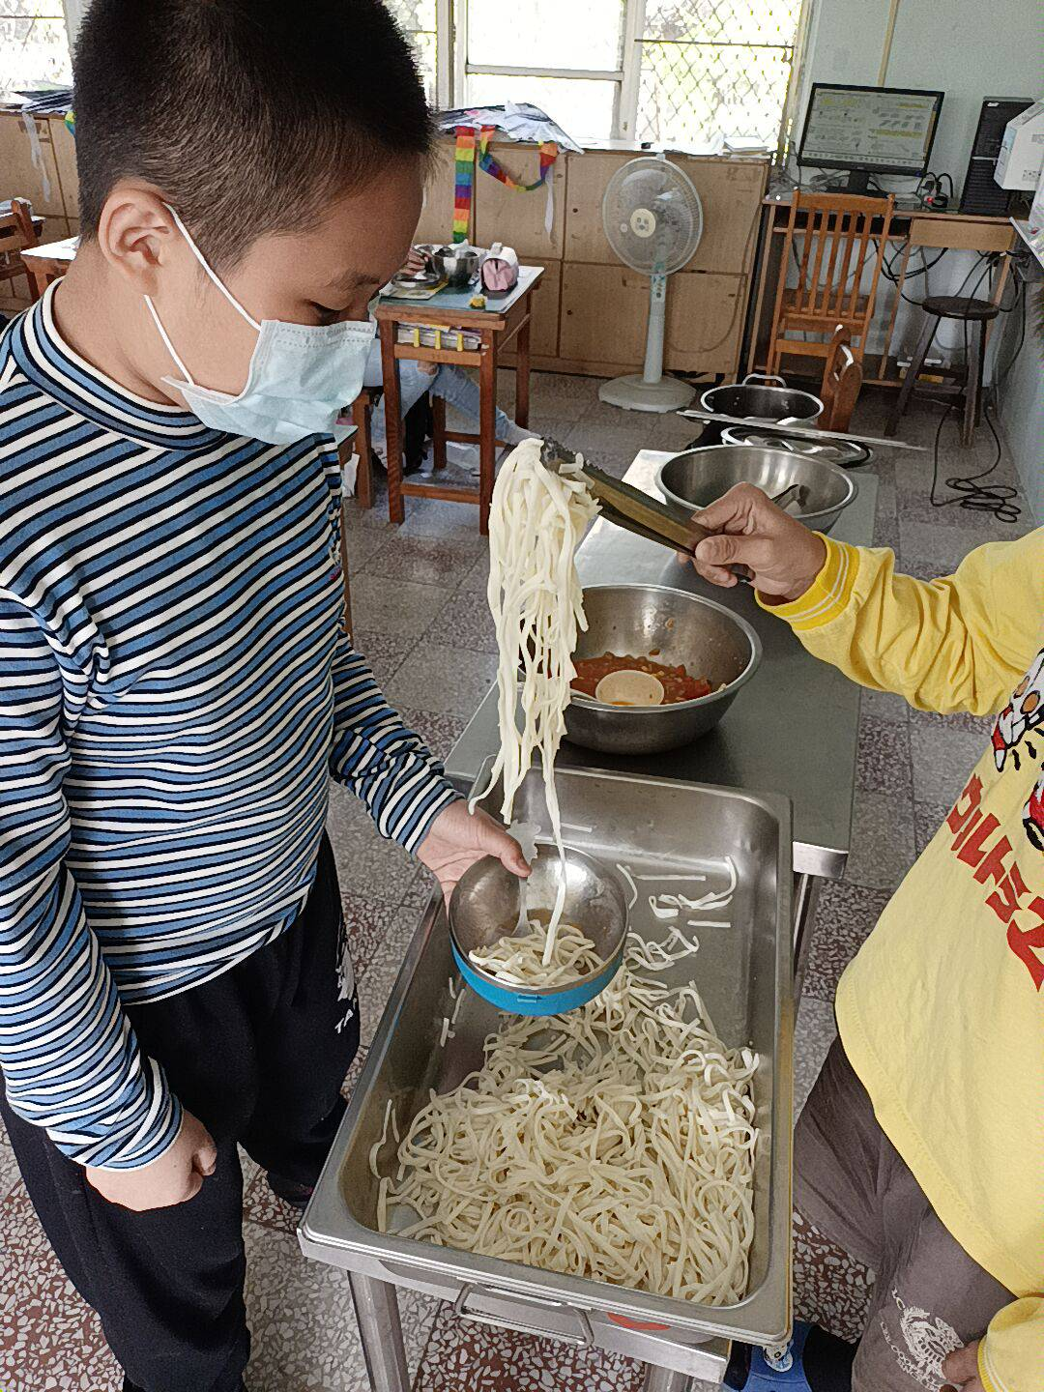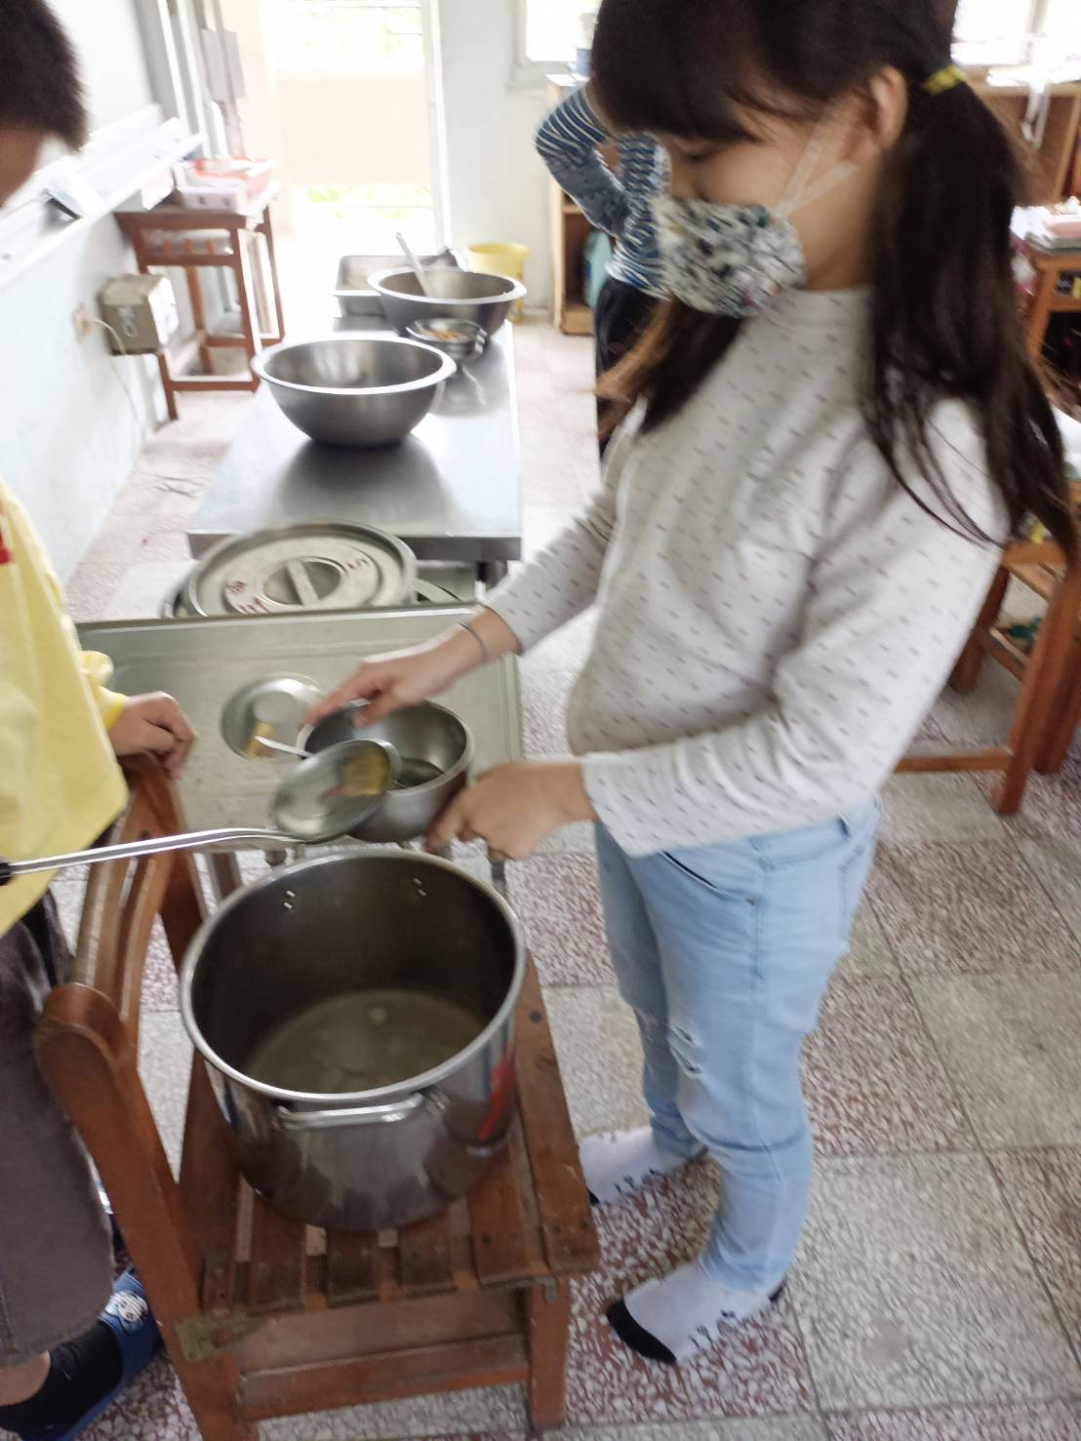
我 們 的 用 心 您 看 得 見 | 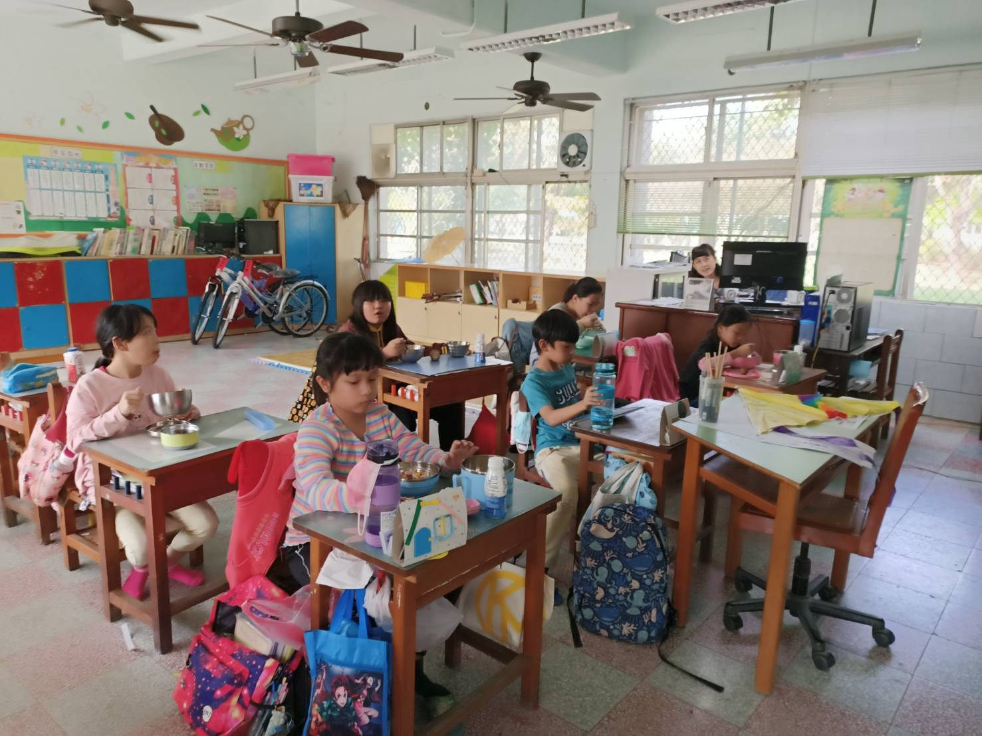
我 們 的 用 心 您 看 得 見 | 照片說明：全校學生午餐時使用自備的餐具，全面禁用免洗餐具。

